**Информация**

**о проделанной работе**

**вМБОУ «Ишхой-Юртовская СШ»,**

**посвященных Дню Матери**

Наши мамы – наша радость,

   Слова нет для нас родней,

Так примите благодарность

   Вы от любящих детей!

  В конце ноября во многих странах отмечается День Матери. В школах и классах стало доброй традицией проводить праздники, делать поздравления, устраивать сюрпризы мамам и бабушкам к этому дню. Главная цель этого праздника – воспитать у школьников любовь и глубокое уважение к матери, великую благодарность к ней. Готовясь к празднику, мы выпустили газету, выучили стихи, песни, подготовили подарки поздравления. Всей подготовкой мы выразили мамам благодарность за любовь, заботу и труд.

Мама! Самое прекрасное слово на земле – мама. Это первое слово, которое произносит человек, и оно звучит на всех языках мира одинаково нежно. Это значит то, что все люди почитают и любят матерей. Во многих странах отмечается День Матери. Люди поздравляют своих мам, дарят подарки, устраивают для них праздник.

В каждом классе МБОУ «Ишхой-Юртовская СШ» прошли самые разные по тематике и сюжету мероприятия. В 4А классе конкур-игра «Мама, папа, я – интеллектуальная игра», пришли и мамы, и бабушки, все были очень активными, а после игры ребята подарили мамам сделанные своими руками матрешки.

       Свои творческие работы – рисунки, сочинения, поделки- для любимых мам приготовили учащиеся 1Б («Подарок маме»), 3Б («Мамы всякие нужны, мамы всякие важны»), 3А («Посвящаем мамам»).

       Фотостенд для мам был подготовлен ученическим комитетом школы.

       Конкурсы, развлекательные мероприятия были проведены «Ехийла Нана!»- в 8Б (кл. руководитель Минкиева Ж.О.), «Когда ты рядом жизнь светлей»-7В (кл. руководитель Бураева А.А.), «Букет для мам»-3Д (кл. руководитель Бийсултанова Х.А.). Учащиеся 5Б класса (учитель этики Эльдарова Р.С.) показали инсценировку «Зама, г1иллакх!», исполняли песни и стихи.

Интересны были и конкурсы для родителей на эрудицию, на знание пословиц о маме в 9Б классе (кл. рук. Дунгуева З.Н.) «Мы любим Вас!». Совместные игры «Знаем ли мы наших детей» и «Найди своего ребенка!» рассмешили всех. В конце праздника дети вручили своим мамам подарки. Самые хорошие подарки – это подарки, сделанные своими руками.

            В 9А классе (кл.руководитель Эльдарова Р.С.) проведена беседа «Матерь человеческая». Ролевые игры «Спасибо вам, мамы, за все»-6Б (Шавхалова З.А.) и «Добрые мамины руки» проведены в 11А (кл.руководитель Шавхалова Э.Н.).

Все очень старались, чтобы у дорогих гостей осталось после концерта хорошее настроение и заряд бодрости.

В рамках праздника «День Матери» в школе проведены конкурс стихов, рисунков, поделок, стенгазет. Были представлены 55 рисунков, 23 поделок, 17 стенгазет. В конкурсе чтецов участвовали 67 учащихся 1-11 классов.

Победили различных конкурсов были награждены грамотами.

              Эти мероприятия, надеемся, запомнятся и   учащимся, и дорогим мамам, и бабушкам.

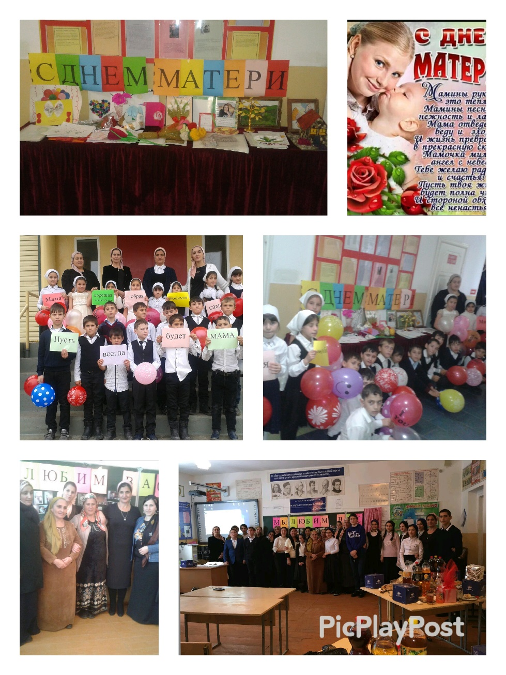

Зам.директора по ВР Дунгуева З.Н.